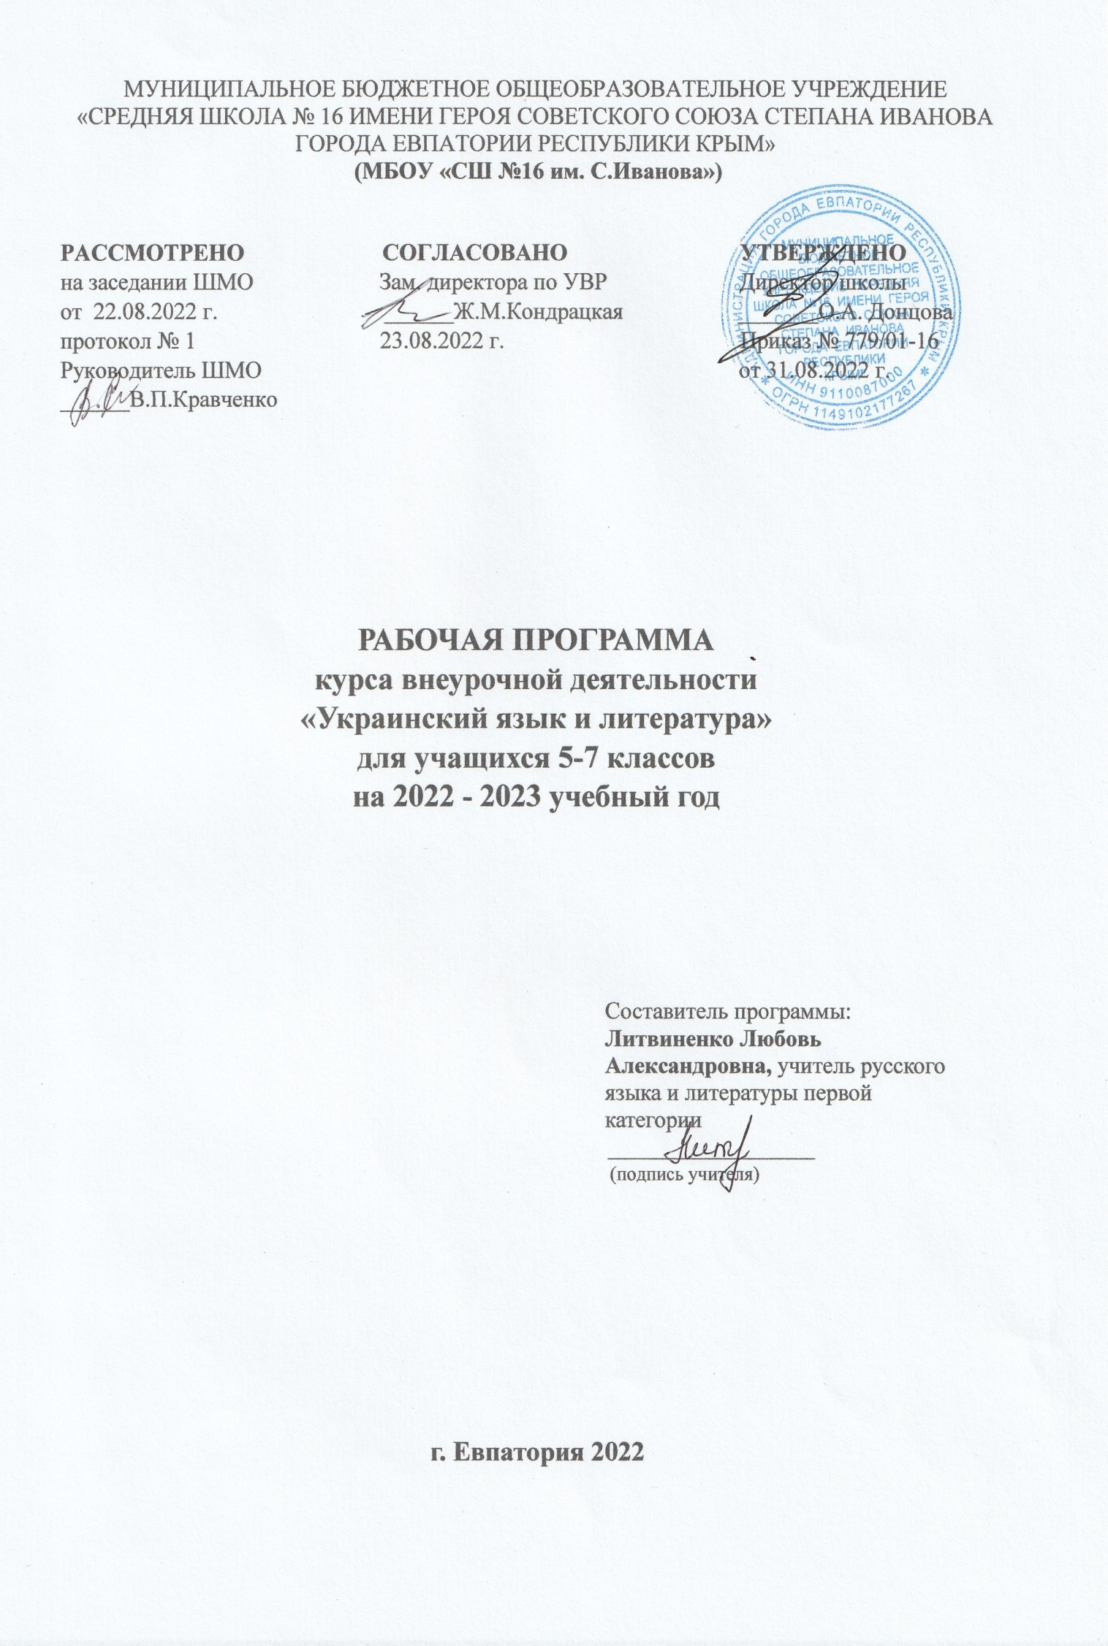
Образовательный стандарт: Федеральный государственный образовательный стандарт основного общего образования, утвержденный приказом Минобразования РФ от 17.12.2010 № 1897 (с изменениями от 31.12.2015 г. № 1577).
Программа: Примерные программы по учебным предметам «украинский язык (неродной)», «украинская литература» для общеобразовательных организаций (одобрена решением федерального учебно-методического объединения по общему образованию (протокол от 20 мая 2015 г. № 2/15).

Пособие:Бондаренко Н. Украинскийязык: учебник для 5-7классовобщеобразовательныхучебных заведений с русскимязыкомобучения / Н.Бондаренко. – К.: «Освита», 2005.
Авраменко О.М. Украинская литература:учебник для 5-7классовобщеобразовательныхучебных заведений. – К.: Грамота, 2013. – 288с.
Результаты освоения курса внеурочной деятельности
Личностные результаты обучающихся:
− формирование ценностного отношения к семейным традициям, родному языку, культуре;
− формирование представлений об этических, эстетических и художественных ценностях культуры украинского народа;
− развитие этических чувств, эмоционально-нравственной отзывчивости, сопереживания, навыков сотрудничества;
− формирование представлений о правилах нравственного поведения, уважения к иному мнению и культуре других народов;
− развитие способности использовать приобретенные знания и умения в жизни.
Метапредметные результаты обучающихся:
− развитие умения осознанно строить речевое высказывание в соответствии с учебной задачей, составлять тексты в устной и письменной форме;
− формирование умения использовать речевые средства и средства ИКТ для решения коммуникативных и познавательных задач;
− овладение действиями сравнения, анализа, классификации, обобщения, установление причинно-следственных связей, построения рассуждений;
− формирование умения выполнять и проверять письменные работы, анализировать свои знания по украинскому языку на межпредметном уровне;
− формирование умений использовать украинский язык с целью поиска различной информации, умения составлять диалог на заданную тему.
Предметные результаты обучающихся:
− освоение лингвистических представлений, необходимых для овладения на элементарном уровне устной и письменной речью на украинском языке, расширение лингвистического кругозора;
− знание основных правил правописания, умение применять изученные правила в школьной и повседневной жизни;
− умение читать вслух и молча, деление текста на части, составление плана, пересказ, составление вопросов к тексту и т.д.;
− формирование умений применять орфографические и пунктуационные правила в объеме изученного материала;
− умение правильно строить речевые высказывания в соответствии с задачами, составлять тексты в устной и письменной форме, владеть навыками смыслового чтения;
− формирование представлений об украинском языке как явлении национальной культуры;
- формирование умение понимать и анализировать произведения украинских писателей.

Виды (формы) работы на занятиях:
- традиционные - лабораторное занятие, практикум, экскурсия, конференция,
семинар;
- нетрадиционные - заочное путешествие, спектакль, презентация, аукцион, суд, соревнование, турнир, брифинг, пресс- конференция, круглый стол, телемост, телепередача, киностудия, кино- видео – теле - уроки.
Методы обучения:
- по источнику познания – устный, печатно - словесный, наглядный, практический;
- по уровню познавательной деятельности - объяснительно- иллюстративный,
репродуктивный, проблемный, частично- поисковый, исследовательский.
Формы, виды и приёмы проверки знаний и умений учащихся:
- формы - индивидуальная, фронтальная, групповая;
- виды – устный, письменный, практический;
- приёмы – беседа, рассказ, ответ, тестирование, тренировочные упражнения; составление планов, схем, таблиц; сочинения, письменные контрольные работы, обсуждение, диалог, описание и т. д.

Содержание курса внеурочной деятельности

Украинский язык

Вступление. Повторение изученного в начальных классах (8 часов).
Значение языка в жизни людей.
Виды речевой деятельности. Устная и письменная речь.
Части речи, основные способы их распознавания.
Безударные гласные в корне слова.
Части речи. Имя существительное. Имя прилагательное.
Части речи. Имя числительное. Местоимение.
Части речи. Глагол. Наречие.
Части речи. Предлог. Союз
Синтаксис и пунктуация.Элементы стилистики (12 часов).
Словосочетание. Главное и зависимое слово в словосочетании.
Предложение, его грамматическая основа.
Виды предложений по цели высказывания. Восклицательные предложения.
Главные члены предложения: подлежащее и сказуемое.
Второстепенные члены предложения. Дополнение.
Второстепенные члены предложения. Определение.
Второстепенные члены предложения. Обстоятельство.
Предложения с однородными членами.
Предложения с обращением.
Сложные предложения.
Прямая речь.
Диалог. Составление диалогов.
Фонетика. Графика. Орфоэпия. Орфография (20часов).
Звуки речи. Гласные и согласные звуки.
Согласные твердые и мягкие.
Согласные звонкие и глухие.
Правила употребления буквы ь.
Обозначение звуков речи на письме.
Алфавит. Соотношение звуков и букв. Звуковое значение букв й, я, ю, е.
Сочетание йо, ьо.
Правила употребления апострофа.
Слог. Основные правила переноса частей слова.
Ударение.
Гласные ударные и безударные.
Произношение согласных звуков и обозначение их на письме.
Уподобление (уподібнення) согласных.
Удвоенные буквы.
«Подовження» мягких согласных.
Упрощение (спрощення) в группах согласных.
Основные случаи чередования у-в, и-й, з-из-зи-зо.
Написание слов иностранного происхождения.
Буквы «и», «і» в словах иностранного происхождения.
Сочинение-повествование. Случай из жизни.
Лексикология. Фразеология. Элементы стилистики (10 часов).
Словарный состав украинского языка.
Происхождение слов: собственно украинские и заимствованные слова.
Использование слов: общеупотребительные (нейтральные) и стилистически окрашенные слова;
Профессиональные слова и термины.
Развитие словарного состава: устаревшие слова и новые слова (неологизмы).
Лексическое значение слова. Ознакомление с толковым и переводным словарями.
Однозначные и многозначные слова.
Прямое и переносное значение слов.
Группы слов по значению: омонимы, синонимы, антонимы.
Фразеологизмы, их лексическое значение. Употребление фразеологизмов.
Состав слова. Словообразование. Орфография (14 часов).
Однокоренные слова и формы слова.
Основа слова и окончание изменяемых слов.
Корень, суффикс, приставка, окончание - значимые части слова.
Произношение и написание приставок з-, с-, роз-, без-.
Основные способы словообразования в украинском языке
Произношение и правописание приставок «пре-», «при-», «прі» -.
Распространенные случаи чередования гласных звуков в корнях слов.
Чередование согласных звуков.
Изменения согласных при образовании слов.
Соединительные е,о в сложных словах.
Написание слов с «пів-» слитно, через дефис, с апострофом.
Дефис в сложных словах.
Образованиеи правописание сложносокращенных слов.
Проверочнаяработа.
Повторение и обобщение изученного. Орфография.
Повторение и обобщение изученного (4 часа).
Повторение и обобщение изученного. Словообразование.
Повторение и обобщение изученного. Лексикология.
Повторение и обобщение изученного. Синтаксис и пунктуация.
Обобщение и систематизация изученного.

Украинская литература
Мир фантазии и мудрости (7 часов).
Мифы и легенды. «О звездном Возе», «Почему пес живет рядом с человеком?»
«Берегиня» «Неопалимая купина», «Почему в море есть жемчуг и ракушки?»
Народные сказки. "Названый отец".
Народная сказка "Мудрая девушка".
Народная сказка "О правде и кривде" («Про правду і кривду»).
Народные предания. "Белгородский кисель", "Шандровский соляной колодец".
Пословицы и поговорки.Загадки.Скороговорки.
Литературные сказки (10 часов).
И. Франко-сказочник. "Крашеный Лис " («Фарбований Лис»).
И. Франко. Сборник. «Когдаещезвериразговаривали». Пересказсказки.
В. Королив-Старый. «Хуха-Моховинка». Образыфантастическихсуществ.
В. Симоненко. Сказка «ЦарьПлаксий и Лоскотон» Пессимизм и оптимизм в сказке.
Фантастическое и реальное в сказке В. Симоненка «ЦарьПлаксий и Лоскотон».
Добро и зло в сказке Г. Малик «НеобычайныеприключенияАли в странеНедоладии».
Символикасказки Г. Малик ««Необычайныеприключе-нияАли в странеНедоладии».
Особенностисказки Г. Малик «Необычайныеприключе-нияАли в странеНедоладии».
О. Иваненко."Сказка о маленькомПике".
Литературний диктант по теме «Литературныесказки».
И было слово…(9 часов).
Т.Г.Шевченко. "За солнцем тучка плывет", "Садок вишневый вокруг дома» ".
И. Франко."Школьная наука Григория".
М. Коцюбинский."Елочка".
Леся Украинка. «Колыбельная», «Звездное небо", «Вечернее время».
Архип Тесленко. «Школьник».
В. Винниченко. «Федор-халамидник».
В. Винниченко. «Федор-халамидник». Добро и зло в рассказе.
А. Малышко. «Учительница».
Д. Белоус. "Хлеб и слово".
Красота природы (8 часов).
Павел Тычина. "Хор лесных звоночков ".
В.Сосюра. "Зима", "Люблю весну".
Л. Смилянский. "Лидер".
Е. Гуцало."Лось".
В.Бровченко. "Два мальчика".
В.Близнец. «Хромая» («Кривенька»).
В.Близнец. «Хромая» («Кривенька»).Добро и зло в рассказе.
М. Рыльский. «Дождь», «Люби природу не как символ ...».

Тематическое планирование (украинский язык)

№ раздела и темы | Наименование разделов и тем | Кол-во часов
1. | Вступление. Повторение изученного в начальных классах | 8
2. | Синтаксис и пунктуация.Элементы стилистики. | 12
3. | Фонетика. Графика. Орфоэпия. Орфография | 20
4. | Лексикология. Фразеология. Элементы стилистики | 10
5. | Состав слова. Словообразование. Орфография | 14
6. | Повторение и обобщение изученного | 4
 | Всего: | 68

Тематическое планирование (украинская литература)

№ раздела и темы | Наименование разделов и тем | Кол-во часов
1. | «Мир фантазии и мудрости» | 7
2. | «Литературные сказки» | 10
3. | «И было слово…» | 9
4. | «Красота природы» | 8
 | Всего: | 34

Календарно-тематическое планирование
№ п/п |  | Дата |  | Тема урока
план | факт | план | факт
 |  | 01.09. |  | Значение языка в жизни людей.
 |  | 06.09. |  | Виды речевой деятельности. Устная и письменная речь.
 |  | 07.09. |  | Мифы и легенды. «О звездном Возе», «Почему пес живет рядом с человеком?»
 |  | 08.09. |  | Части речи, основные способы их распознавания.
 |  | 13.09. |  | Безударные гласные в корне слова.
 |  | 14.09. |  | «Берегиня» «Неопалимая купина», «Почему в море есть жемчуг и ракушки?»
 |  | 15.09. |  | Части речи. Имя существительное. Имя прилагательное.
 |  | 20.09. |  | Части речи. Имя числительное. Местоимение.
 |  | 21.09. |  | Народные сказки. "Названый отец".
 |  | 22.09. |  | Части речи. Глагол. Наречие.
 |  | 27.09. |  | Части речи. Предлог. Союз.
 |  | 28.09. |  | Народная сказка "Мудрая девушка".
 |  | 29.09. |  | Словосочетание. Главное и зависимое слово в словосочетании.
 |  | 04.10. |  | Предложение, его грамматическая основа.
 |  | 05.10. |  | Народная сказка "О правде и кривде" («Про правду і кривду»).
 |  | 06.10. |  | Виды предложений по цели высказывания. Восклицатель-ные предложения.
 |  | 11.10. |  | Главные члены предложения: подлежащее и сказуемое.
 |  | 12.10. |  | Народные предания. "Белгородский кисель", "Шандров-ский соляной колодец"
 |  | 13.10. |  | Второстепенные члены предложения. Дополнение.
 |  | 18.10. |  | Второстепенные члены предложения. Определение.
 |  | 19.10. |  | Пословицы и поговорки.Загадки.Скороговорки.
 |  | 20.10. |  | Второстепенные члены предложения. Обстоятельство.
 |  | 25.10. |  | Предложения с однородными членами.
 |  | 26.10. |  | И. Франко-сказочник. "Крашеный Лис " («Фарбований Лис»).
 |  | 27.10. |  | Предложения с обращением.
 |  | 08.11. |  | Сложные предложения.
 |  | 09.11. |  | И. Франко. Сборник. «Когда еще звери разговаривали». Пересказ сказки.
 |  | 10.11. |  | Прямая речь.
 |  | 15.11. |  | Диалог. Составление диалогов.
 |  | 16.11. |  | В. Королив-Старый. «Хуха-Моховинка». Образы фантастических существ.
 |  | 17.11. |  | Звуки речи. Гласные и согласные звуки.
 |  | 22.11. |  | Согласные твердые и мягкие.
 |  | 23.11. |  | В. Симоненко. Сказка «Царь Плаксий и Лоскотон». Пес-симизм и оптимизм в сказке.
 |  | 24.11. |  | Согласные звонкие и глухие.
 |  | 29.11. |  | Правила употребления буквы ь.
 |  | 30.11. |  | Фантастическое и реальное в сказке В. Симоненка «Царь Плаксий и Лоскотон».
 |  | 01.12. |  | Обозначение звуков речи на письме.
 |  | 06.12. |  | Алфавит. Соотношение звуков и букв. Звуковое значение букв й, я, ю, е.
 |  | 07.12. |  | Добро и зло в сказке Г. Малик «Необычайные приклю-чения Али в стране Недоладии».
 |  | 08.12. |  | Сочетание йо, ьо.
 |  | 13.12. |  | Правила употребления апострофа.
 |  | 14.12. |  | Символика сказки Г. Малик ««Необычайные приключе-нияАли в стране Недоладии».
 |  | 15.12. |  | Слог. Основные правила переноса частей слова.
 |  | 20.12. |  | Ударение.
 |  | 21.12. |  | Особенностисказки Г. Малик «Необычайные приключе-нияАли в стране Недоладии».
 |  | 22.12. |  | Гласные ударные и безударные.
 |  | 27.12. |  | Произношение согласных звуков и обозначение их на письме.
 |  | 28.12. |  | О. Иваненко."Сказка о маленьком Пике"
 |  | 29.12. |  | Уподобление (уподібнення) согласных.
 |  | 10.01. |  | Удвоенные буквы.
 |  | 11.01. |  | Литературний диктант по теме «Литературные сказки».
 |  | 12.01. |  | «Подовження» мягких согласных.
 |  | 17.01. |  | Упрощение (спрощення) в группах согласных.
 |  | 18.01. |  | Т.Г.Шевченко. "За солнцем тучка плывет", "Садок вишне-вый вокруг дома» "
 |  | 19.01. |  | Основные случаи чередования у-в, и-й, з-из-зи-зо.
 |  | 24.01. |  | Написание слов иностранного происхождения.
 |  | 25.01. |  | И. Франко."Школьная наука Григория"
 |  | 26.01. |  | Буквы «и», «і» в словах иностранного происхождения.
 |  | 31.01. |  | Сочинение-повествование. Случай из жизни.
 |  | 01.02. |  | М. Коцюбинский."Елочка"
 |  | 02.02. |  | Словарный состав украинского языка.
 |  | 07.02. |  | Происхождение слов: собственно украинские и заимствованные слова.
 |  | 08.02. |  | Леся Украинка. «Колыбельная», «Звездное небо" , «Вечернее время»
 |  | 09.02. |  | Использование слов: общеупотребительные (нейтральные) и стилистически окрашенные слова;
 |  | 14.02. |  | Профессиональные слова и термины.
 |  | 15.02. |  | Архип Тесленко. «Школьник»
 |  | 16.02. |  | Развитие словарного состава: устаревшие слова и новые слова (неологизмы).
 |  | 21.02. |  | Лексическое значение слова. Ознакомление с толковым и переводным словарями.
 |  | 22.02. |  | В. Винниченко. «Федор-халамидник».
 |  | 23.02. |  | Однозначные и многозначные слова.
 |  | 28.02. |  | Прямое и переносное значение слов.
 |  | 01.03. |  | В. Винниченко. «Федор-халамидник». Добро и зло в рассказе
 |  | 02.03. |  | Группы слов по значению: омонимы, синонимы, антонимы.
 |  | 07.03. |  | Фразеологизмы, их лексическое значение. Употребление фразеологизмов.
 |  | 09.03. |  | А. Малышко. «Учительница»
 |  | 14.03. |  | Однокоренные слова и формы слова.
 |  | 15.03. |  | Основа слова и окончание изменяемых слов.
 |  | 16.03. |  | Д. Белоус. "Хлеб и слово"
 |  | 28.03. |  | Корень, суффикс, приставка, окончание - значимые части слова.
 |  | 29.03. |  | Произношение и написание приставок з-, с-, роз-, без-.
 |  | 30.03. |  | Основные способы словообразования в украинском языке
 |  | 04.04. |  | Павел Тычина. "Хор лесных звоночков "
 |  | 05.04. |  | Произношение и правописание приставок «пре-», «при-», «прі» -.
 |  | 06.04. |  | Распространенные случаи чередования гласных звуков в корнях слов.
 |  | 11.04. |  | В.Сосюра. "Зима", "Люблю весну"
 |  | 12.04. |  | Чередование согласных звуков.
 |  | 13.04. |  | Изменения согласных при образовании слов.
 |  | 18.04. |  | Л. Смилянский. "Лидер"
 |  | 19.04. |  | Соединительные е,о в сложных словах.
 |  | 20.04. |  | Написание слов с «пів-» слитно, через дефис, с апострофом.
 |  | 25.04. |  | Е. Гуцало."Лось"
 |  | 26.04. |  | Дефис в сложных словах.
 |  | 27.04. |  | Образование и правописание сложносокращенных слов.
 |  | 02.05. |  | В.Бровченко. "Два мальчика"
 |  | 03.05. |  | Проверочная работа
 |  | 04.05. |  | Повторение и обобщение изученного. Орфография
 |  | 10.05. |  | В.Близнец. «Хромая» («Кривенька»)
 |  | 11.05. |  | В.Близнец. «Хромая» («Кривенька»)
 |  | 16.05. |  | Повторение и обобщение изученного. Словообразование.
 |  | 17.05. |  | Повторение и обобщение изученного. Лексикология
 |  | 18.05. |  | М. Рыльский. «Дождь», «Люби природу не как символ ...»
 |  | 23.05. |  | Повторение и обобщение изученного. Синтаксис и пунктуация.
 |  | 24.05. |  | Обобщение и систематизация изученного.
 |  | 25.05. |  | Обобщение и систематизация изученного.

